Vrijdag 28 november 2025: onze school gaat op #MissieMinder!
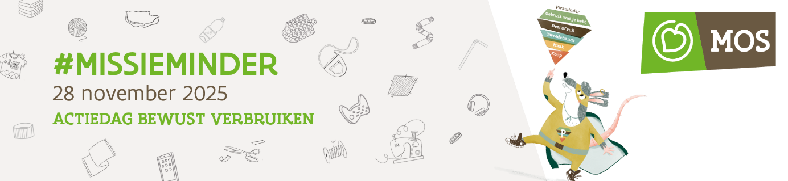

Beste ouders

Op 28 november 2025 laten wij onze leerlingen kennismaken met bewust verbruiken. Onze school neemt dan (opnieuw) deel aan #MissieMinder, een actiedag van MOS – duurzame scholen, straffe scholen. De dag valt niet toevallig op Black Friday.
De productie en het transport van nieuwe spullen hebben een enorme impact op ons leefmilieu. Wij willen onze leerlingen de reflex bijbrengen om eerst na te gaan of het wel nodig is om iets nieuws aan te kopen. Misschien kunnen we spullen hergebruiken, delen, ruilen, tweedehands aankopen, of zelf maken?
Samen op missie
Wij, het lerarenteam, de directie en de leerlingen, gaan op #MissieMinder en ondernemen deze acties:

De impact van onze actiedag is nog véél groter als jullie, ouders, ons hierbij steunen. Een warme oproep dus om ook thuis op #MissieMinder te gaan! Meer info over deze actiedag vindt u op https://www.missieminder.be

Vriendelijke groeten

De leerkrachten / leden van de MOS-werkgroep/ … De directie

